Муниципальное бюджетное образовательное учреждение Усвятская СОШ

Конспекты занятия по познавательному развитию
«Наши помощники - органы чувств»
(старшая группа)

Воспитатель : Оторвина Галина Маликовна

д. Усвятье
2017 год

Цель: Закрепление знаний детей об органах чувств, их роли при восприятии человеком окружающего мира.
Задачи:
Образовательные:
- закрепить знания детей о мозге, об органах чувств (слух, зрение, вкус, обоняние и осязание).
- уточнить, какое значение для человека имеют органы чувств при восприятии им окружающего мира.
- Развивающие: развивать тактильные, зрительные, слуховые, вкусовые ощущения.
- Воспитательные: воспитывать бережное отношение детей к органам чувств, культуру их охраны.
Методы и приемы:
- Наглядные (показ, демонстрация);
- Словесные (художественное слово, беседа, вопрос-ответ);
- Игровые (пальчиковые игры, дидактические игры, подвижные игры, сюрпризный момент);
- Практические (упражнения, опыты).
- Педагогические технологии: личностно-ориентированная, исследовательские, игровые.
- Здоровье сберегающие технологи: дыхательная гимнастика, динамическая пауза, гимнастика для глаз.
Средства обучения:
- Демонстрационный материал (муляж или цветная таблица с изображением мозга, карточки с изображением органов чувств)
- ИКТ
- Баночки с продуктами, различными на вкус

Ход занятия:
Воспитатель :– Добрый день. Ребята, сегодня я буду доктором -Медуница. Сегодня я приглашаю вас и других моих гостей в «Институт здоровья». Пожалуйста, присаживайтесь на стульчики.
Ребята, как вы думаете, почему у моего института такое название? (Ответы детей).
Вы правы, я изучаю здоровье человека. А здоровье зависит от того, как работают различные органы нашего организма.
Хотите узнать что-нибудь о них? (Да).
Хорошо, я с удовольствием вам о них расскажу, но сначала ответьте мне на вопрос. «Кто такой командир?» (Ответы детей) А знаете ли вы, что в каждом из нас живет вот такой "командир"?
(Педагог показывает детям модель или цветную таблицу с изображением мозга)

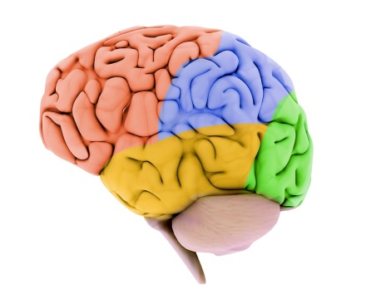
Кто из вас знает, как его зовут? (Ответы детей)
Это головной мозг - самый главный наш орган, без которого мы не можем жить. (Воспитатель предлагает детям показать на себе месторасположение мозга. ).
Правильно, мозг надежно спрятан в нашей черепной коробке. Человеческий мозг сложно устроен, но самая главная его часть - это кора мозга. На что она похожа? (Показывает половинку грецкого ореха без скорлупы и предлагает сравнить ее с "извилистыми, спутанными морщинками - бороздками" коры головного мозга)
Сложный узор у извилин головного мозга. У каждого человека извилины различные.
А знаете, дети, у нашего мозга есть секрет, хотите, я вам его открою? У нашего "командира" - мозга есть память. Он может запоминать на долгие - долгие годы множество запахов, картин, звуков и никогда их не забывать.
А как вы думаете, какие органы помогают мозгу всё это запомнить? (Ответы детей. ) Правильно, это глаза, уши, нос, язык, руки. Они помогают нам познать окружающий мир, и поэтому мы называем их нашими помощниками.
Сейчас я загадаю вам загадку, а вы попробуйте отгадать её.
Загадка
На ночь два оконца
Сами закрываются,
А с восходом солнца
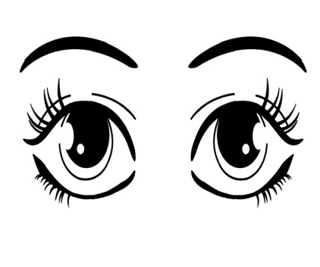
Сами открываются. (Глаза)

Молодцы! Глаза - это один из ценнейших органов чувств человека.
Воспитатель: Ребята, я предлагаю вам выяснить с помощью эксперимента, зачем человеку глаза? Мы с вами поиграем.
Дети встают беспорядочно в группе. Одному ребенку завязывают шарфом глаза и предлагают пройти от двери до окна, стараясь обходить товарищей.
Так зачем же человеку глаза? Правильно, ребята, благодаря глазам мы получаем почти всю информацию об окружающем мире. Но чтобы наши глаза хорошо видели их надо беречь. Вы знаете правила по охране зрения? (Дети перечисляют правила)
- Нельзя тереть глаза грязными руками.
- Нужно беречь глаза от колющих и режущих предметов.
- Нельзя близко и долго смотреть телевизор.
- Нельзя долго играть в компьютерные игры
- Нужно тренировать глаза, делать упражнения, смотреть вдаль.
Воспитатель: Молодцы, правила вы хорошо знаете. А сейчас я научу вас делать для глаз специальную гимнастику. (Проводится комплекс зрительной гимнастики)
Гимнастика для глаз "Белка"
Белка дятла поджидала, (Резко перемещать взгляд вправо - влево)
Гостя вкусно угощала:
- Ну-ка, дятел, посмотри (Перемещать взгляд вверх - вниз)
Вот орехи: раз, два, три!
Пообедал дятел с белкой (Помигать глазами)
И пошел играть в горелки. (Закрыть глаза и погладить веки указательными пальцами)
А сейчас слушайте внимательно 2-ю загадку:
Загадка
Маша слушает в лесу, как кричат кукушки,
А для этого нужны нашей Маше: (ушки)
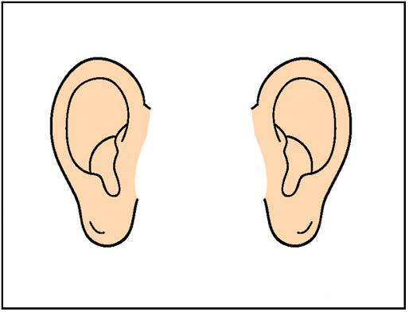
Слух для человека - это большая ценность. Чтобы уши были здоровыми, хорошо слышали все звуки, надо за ними ухаживать, беречь их.
Воспитатель: А мы знаем правила по охране слуха?
А сейчас я хочу проверить хороший ли у вас слух.
Проводится игра: "Узнай по голосу"
Все встают в круг, водящий ребенок - в центре. Дети, взявшись за руки, идут по кругу и говорят:
Алеша (Саша, Маша и т. д. ),
Ты стоишь в кругу,
Мы зовем тебя: "Ау!".
Глаза закрывай
Кто позвал тебя, узнай!
Водящий закрывает глаза. Один из играющих называет его имя. Водящий должен определить по голосу, кто его позвал.
Загадка
Вот гора, а у горы
Две глубокие норы.
В этих норах воздух бродит:
То заходит, то выходит. (Нос)
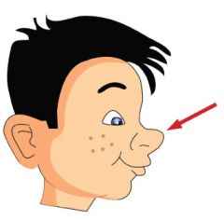
А для чего человеку нос? (Ответы детей) Чтобы ваши носы хорошо дышали, предлагаю выполнить дыхательную гимнастику.
Дыхательная гимнастика:
Раз, два, три, четыре, пять!
Все умеем мы считать.
Отдыхать умеем тоже -
Руки за спину положим,
Голову поднимем выше
И легко - легко подышим.
(Глубокий вдох через нос, руки медленно поднять, ладони свести вместе. Подняться на носки, подтянуться вверх, задержав дыхание. Медленный глубокий выдох со звуком ААААА, руки в такт выдоху опускаются вниз)
Ребята, под этими салфетками кое - что спрятано. Давайте попробуем угадать по запаху, что там находится. А наши помощники-носики нам в этом помогут.
Игра "Узнай по запаху" Детям предлагается с закрытыми глазами определить по запаху, что находится в баночках. (Шоколад, апельсин, лук, лимон:)
Воспитатель: Как еще можно определить, что это за продукт, не видя его? (На вкус.)
Воспитатель: А определить продукты на вкус нам помогает, ,, ,? Правильно язычок. Поверхность языка имеет участки, каждый из которых воспринимает определенный вкус. Скажите, какими бывают продукты на вкус? (Горькими, сладкими, кислыми, солеными).
Ребята, а вы знаете, что язык помогает не только определять продукты на вкус, но и правильно произносить звуки
. 
Воспитатель: Для того чтобы язык был чувствительным, и правильно произносил звуки давайте научим его выполнять специальные упражнения.
Выполняется артикуляционная гимнастика:
"Улыбка" Губы и зубы сомкнуты. Растянуть разомкнутые губы и произнести длительно звук И.
"Бублик" Округлить губы, удерживать под счет до десяти.
"Покусывание кончика языка"
"Часы" Приоткрыть рот, коснуться кончиком языка уголка рта и медленно двигать языком влево - вправо.
"Лошадка" Поцокать языком.
"Подуть на кончик языка"
Молодцы. А сейчас давайте проверим, стали ли наши язычки чувствительней?
Дети с закрытыми глазами определяют на вкус разные продукты: яблоко, банан, морковь, капусту.
Загадка.
Твои помощники, взгляни,
Десяток дружных братцев.
Как славно жить, когда они
Работы не боятся. (Пальцы)
Пальчиковая гимнастика
Мы очень хорошо потренировали свои пальчики.
Ребята, посмотрите, какой у меня есть чудесная коробочка, а вам хотелось бы узнать, что в ней лежит? Какие помощники нам в этом помогут?
Воспитатель вызывает детей по одному, и просит определить, какие игрушки находятся в мешке.
Воспитатель: Наша экскурсия по «Институту здоровья» подходит к концу. Закройте, пожалуйста, глазки. Представьте, что перед глазами возникает большой цветной экран, как экран телевизора. А по телевизору показывают фильм о нашей экскурсии в «Институт здоровья» от начала до конца. Откройте глаза. Скажите, что вам удалось увидеть на экране вашего волшебного телевизора
А я видела, как мы говорили о важности наших органов чувств, о том, как они нам помогают. Что "командир" нашего тела называется. (дети продолжают). Мы узнали, что у нашего мозга есть память. А помогают ему запоминать наши (органы чувств).
Воспитатель: Ну вот, ребята, пора возвращаться в детский сад.
А теперь мы улыбнемся,
Крепко за руки возьмемся
И друг другу на прощанье
Мы подарим добрые пожелания

